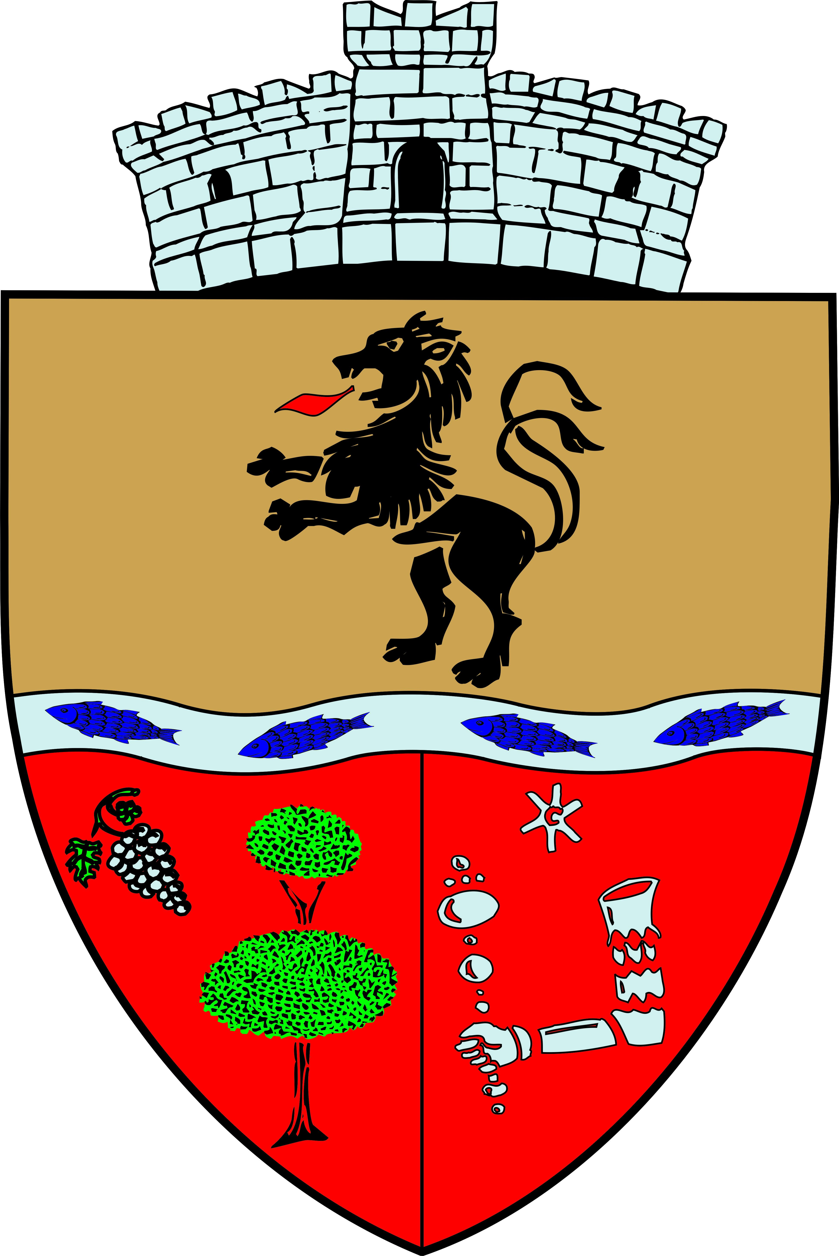
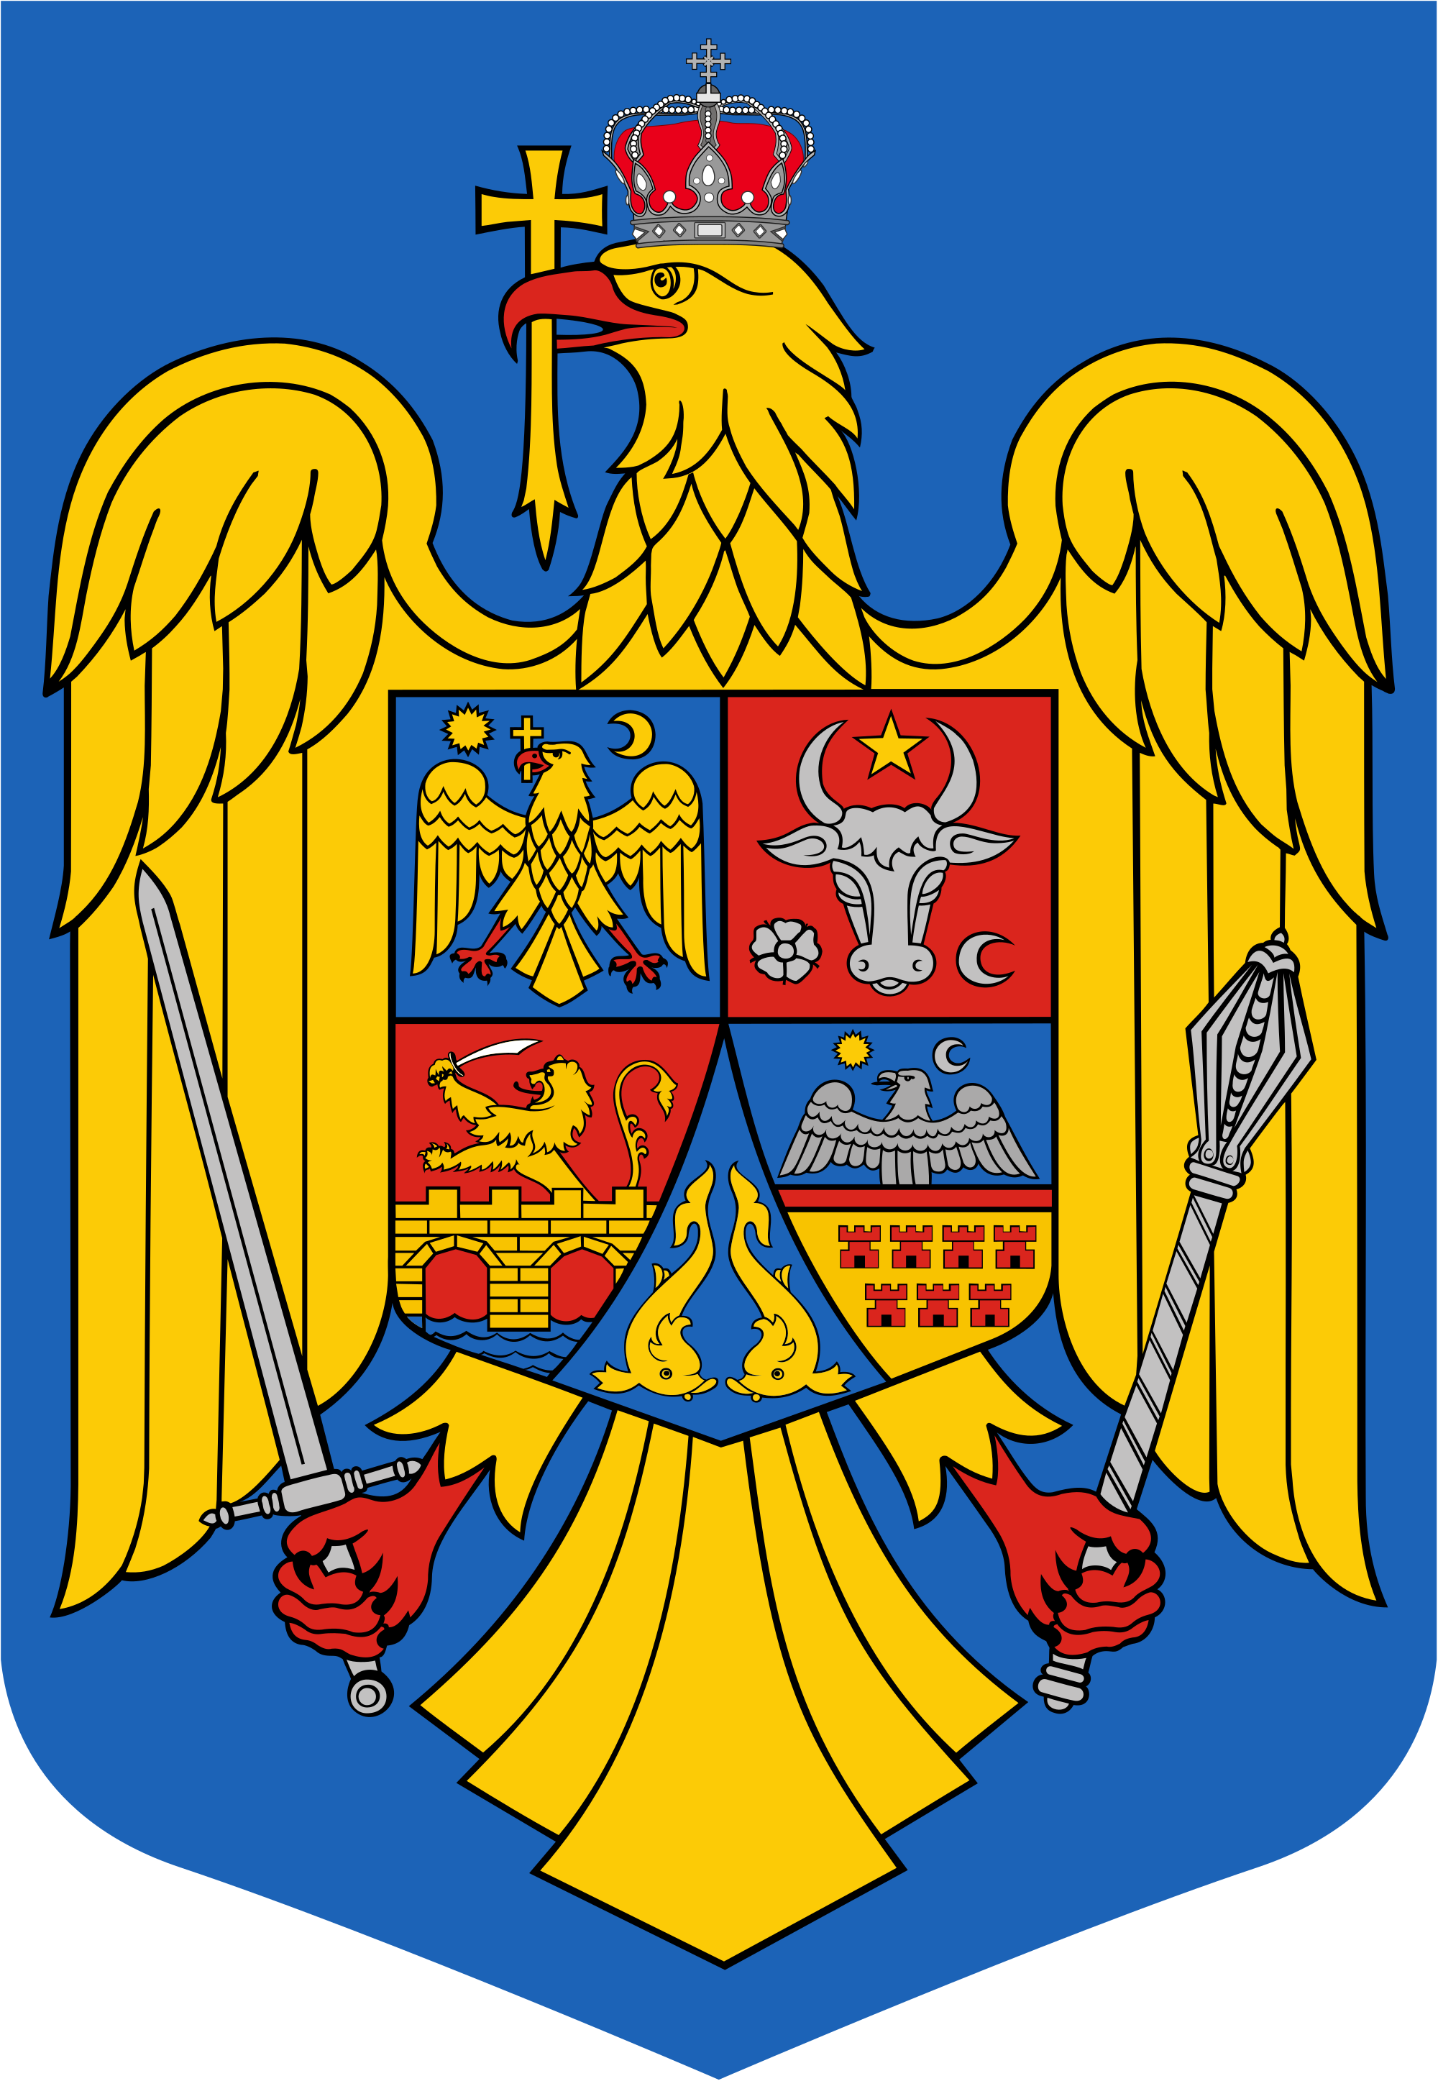
JUDEŢUL BIHOR-COMUNA SĂLARD Sălard Nr 724,C.P. 417450, Judeţul Bihor, România
CÎF:4641318, Tel /Fax: 0259/441049, Fax:0259/441051
e-mail: primariasalard@yahoo.com comunasalardbh@gmail.com www.salard.ro
Anunţ public
ŞEDINŢĂ ORDINARĂ
a Consiliului local al comunei Sălard
în data de 23 decembrie 2021 ora 10,00

În conformitate cu prevederile art. 133 , alin. (1) din Ordonanța de Urgență a Guvernului nr. 57/2019 privind Codul administrativ, Se convocă şedinţa ordinară a Consiliului local al comunei Sălard, care va avea loc în data de 23 decembrie 2021 ora 10,00 în sala de şedinţe a comunei Sălard, conform Dispozitiei nr. 310/ 17.12.2021 emisă de Primarul comunei Salard,Nagy Miklos, Ordinea de zi a şedinţei se aduce la cunoştinţa locuitorilor comunei Sălard, potrivit dispoziţiilor art. 135 , alin. (4) din Ordonanța de Urgență a Guvernului nr. 57/2019 privind Codul administrativ: 1.Proiect de hotărâre privind aprobarea procesului verbal al şedinţei ordinare a Consiliului local al comunei Sălard din data de 15 decembrie 2021. 2.Proiect de hotărâre privind aprobarea ordinii de zi a sedinței ordinare din data de 23 decembrie 2021. 3.Proiect de hotărâre privind rectificarea bugetului de venituri și cheltuieli pe anul 2021varianta VII Inițiator: primar -Nagy Miklos 4.Proiect de hotărâre privind aprobarea scutirii impozitului pe clădiri datorat bugetului local al comunei Sălard pe anul 2022 de către „Filadelfia Noom” - Centru Rezidential pentru persoane varstnice , cu sediul în loc. Sălard, Nr. 547-548, Judeţul Bihor Inițiator: primar -Nagy Miklos 5.Proiect de hotărâre privind aprobarea scutirii impozitului pe clădiri și teren datorat bugetului local al comunei Sălard pe anul 2022 de către Fundația „ Agape „ cu sediul în loc. Sălard Nr.552, Judeţul Bihor Inițiator: primar -Nagy Miklos 6.Proiect de hotărâre privind prelungirea Contractului de comodat privind darea în folosință gratuită Fundației Agape cu sediul în Sălard, nr.552 ,judetul Bihor , a imobilului situat în comuna Sălard,sat Sălard,nr.717, identificat în CF Nr. 51729-Sălard, în suprafață de 252 mp. ,pe perioada 01.01.2022 - 31.12.2022 Inițiator: primar -Nagy Miklos 7. Proiect de hotărâre privind aprobarea numărului de asistenți personali ai persoanelor cu handicap grav și a numărului de indemnizații pe anul 2022. Inițiator: primar -Nagy Miklos 8.Proiect de hotărâre privind aprobarea înfiinţării Centrului public de colectare a deşeurilor voluminoase, altele decât deşeurile menajere pe terenul identificat în localitatea Sălard Nr. cadastral 54932, Nr .Carte Funciară 54932 Sălard Inițiator: primar -Nagy Miklos 9 . Proiect de hotărâre privind alegerea presedintelui de ședință pentru perioada ianuarie,februarie și martie 2022 Inițiator: primar -Nagy Miklos
SECRETAR GENERAL UAT, DAMIAN ADRIANA GABRIELA

